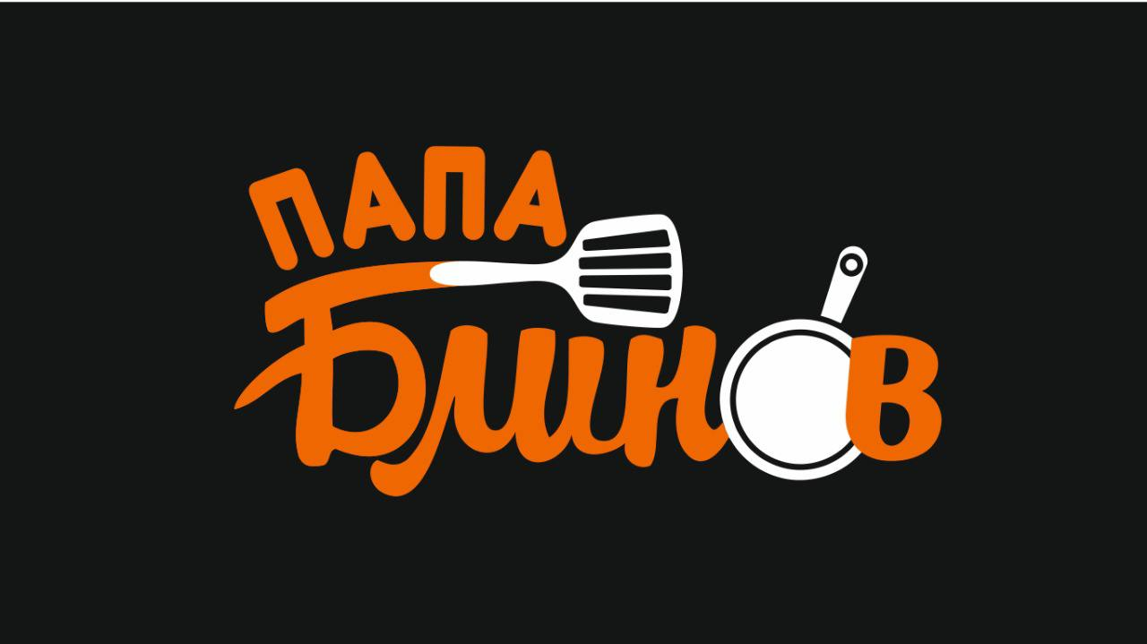

**Заказ блинницы.**

Блинница - это основное оборудование, которое будет приносить вам деньги, поэтому мы подходим очень тщательно к ее выбору.

За 6 лет работы мы испробовали разные варианты и остановились на блиннице Roller Grill CDE 350. Рекомендуем заказывать именно ее.

<https://www.rollergrill.ru/catalog/item/190/>

Наш персональный менеджер Есина Лилия

+7 (963) 653-43-90 / +7 (495) 795-85-87 доб. 202

При звонке обязательно уточните что вы по франшизе Папа Блинов.

Для партнеров предусмотрена скидка на оборудование.